COLEGIO SEMINARIO MENOR

DE NUESTRA SEÑORA DEL ROSARIO

*Caminamos con Calidad y Excelencia*



|  |  |  |  |  |  |  |  |  |
| --- | --- | --- | --- | --- | --- | --- | --- | --- |
| **GPE** | **Área** | | **Docente** | **Grado** | **Tiempo** | | **Período** | **No. Guía** |
| 015 | Tecnología e Informática | | Julián Andrés Riátiva | UNDECIMO | 1 bloque | | 3 | 2 |
| **Tema:** | | Tuplas en Python | | | | | | |
| **Nombre:** | |  | | **Fecha:** | |  | | |
| **Indicadores de Logro:** | | Elabora distintos programas en Python usando tuplas. | | | | | | |

**¿Qué es una Tupla en Python?**

En Python, una tupla es un tipo de estructura de datos que permite almacenar múltiples elementos en una sola variable. A diferencia de las listas, las tuplas son inmutables, lo que significa que una vez creadas, sus elementos no pueden ser modificados, añadidos ni eliminados. Esto las hace útiles cuando se necesita asegurar que los datos no cambien a lo largo del tiempo.

**Características principales de las tuplas:**

1. Inmutabilidad: Los elementos de una tupla no se pueden cambiar después de la creación. Esto las hace ideales para almacenar datos que no deberían ser modificados.
2. Ordenadas: Las tuplas mantienen el orden de los elementos tal y como se definen. Esto significa que puedes acceder a los elementos mediante índices.
3. Heterogéneas: Pueden contener elementos de diferentes tipos de datos, como enteros, cadenas, booleanos, listas, etc.
4. Sintaxis: Se definen utilizando paréntesis () y se separan por comas. Por ejemplo:

**mi_tupla = (1, 'hola', 3.14, True)**

**Taller**

Elbora los siguientes programas utilizando “Tuplas” en el lenguaje Python. Todos los ejercicios deben estar comentados asi como aparecen en las images. Recuerda que un comentario te ayuda a entender mucho mejor lo que significa cda linea de codigo. Exitos.

1. Este ejemplo muestra cómo utilizar el desempaquetado de tuplas para intercambiar valores en una función.

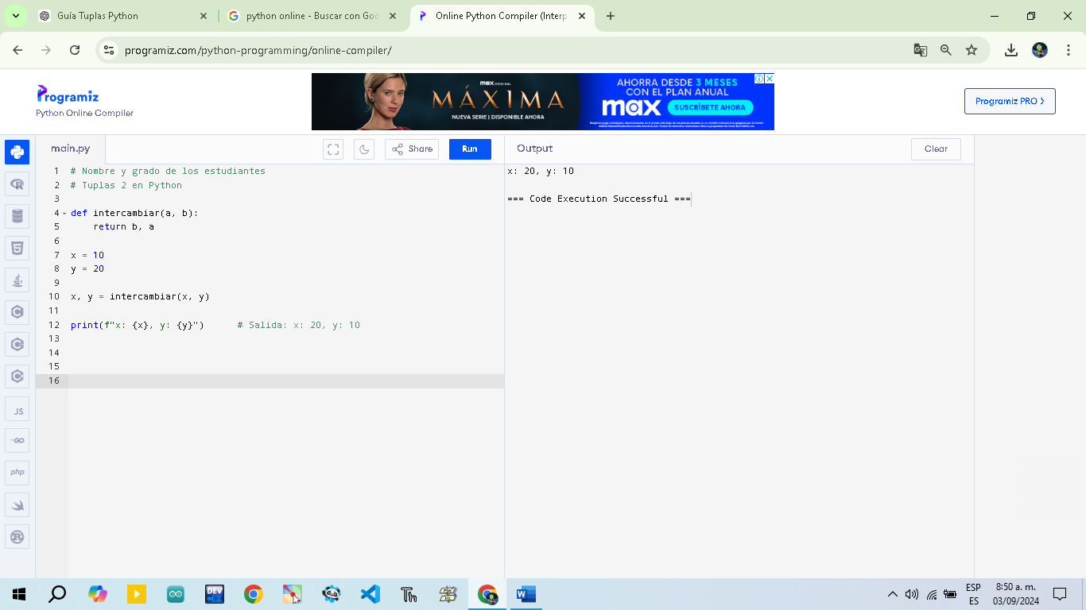

**2)** Las tuplas son ideales para almacenar datos que pertenecen juntos, como las coordenadas de puntos en un espacio 2D o 3D.

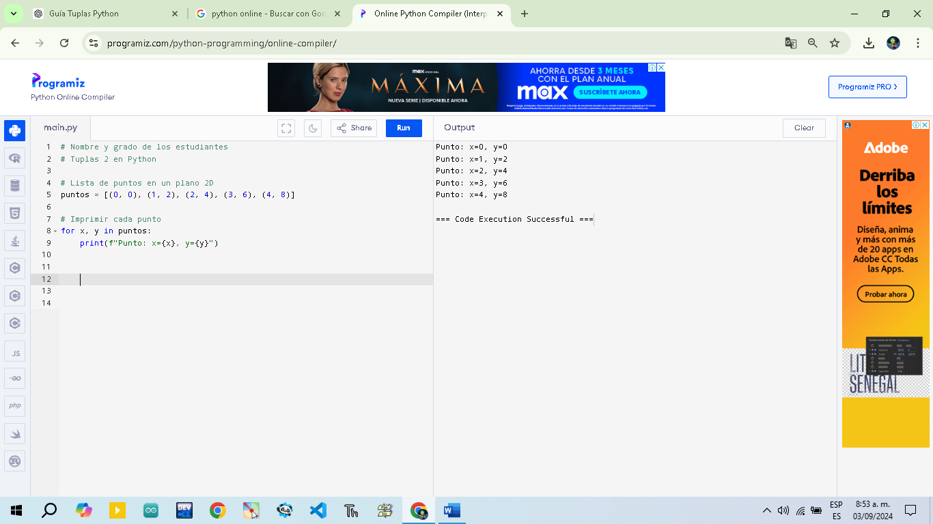

**3)** Las tuplas, por ser inmutables, pueden ser usadas como claves en diccionarios, a diferencia de las listas.

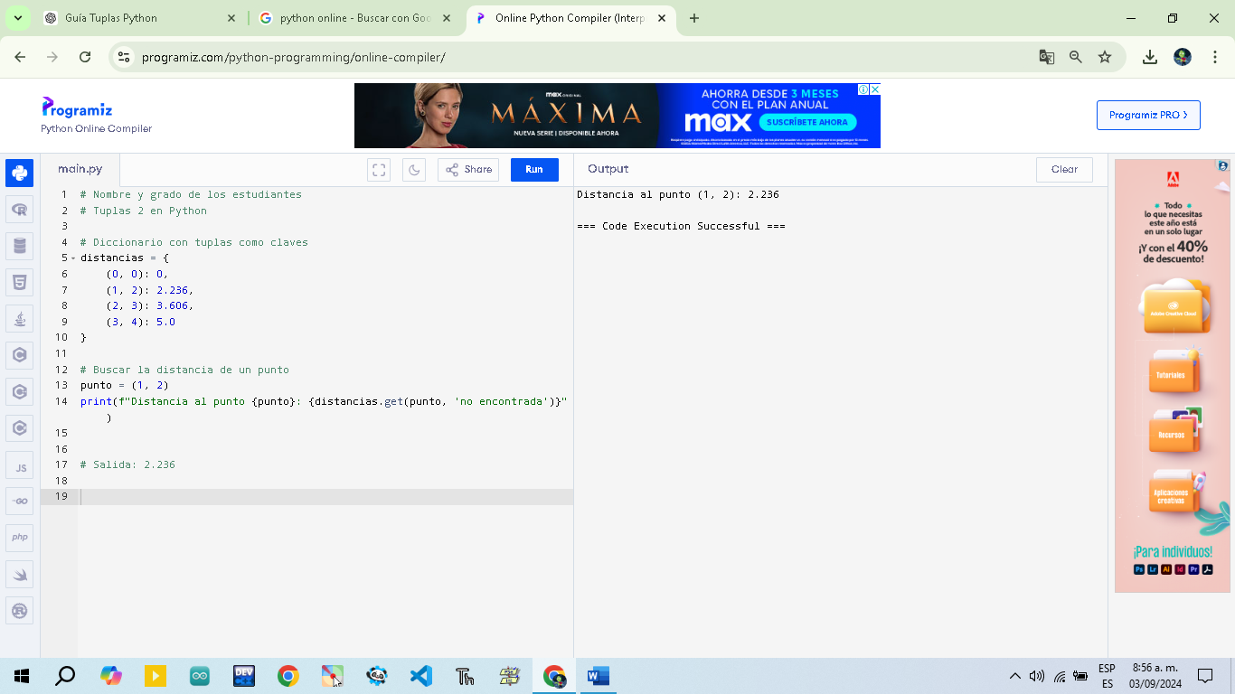

**4)** Este ejemplo muestra cómo usar tuplas para almacenar el estado de un juego simple.

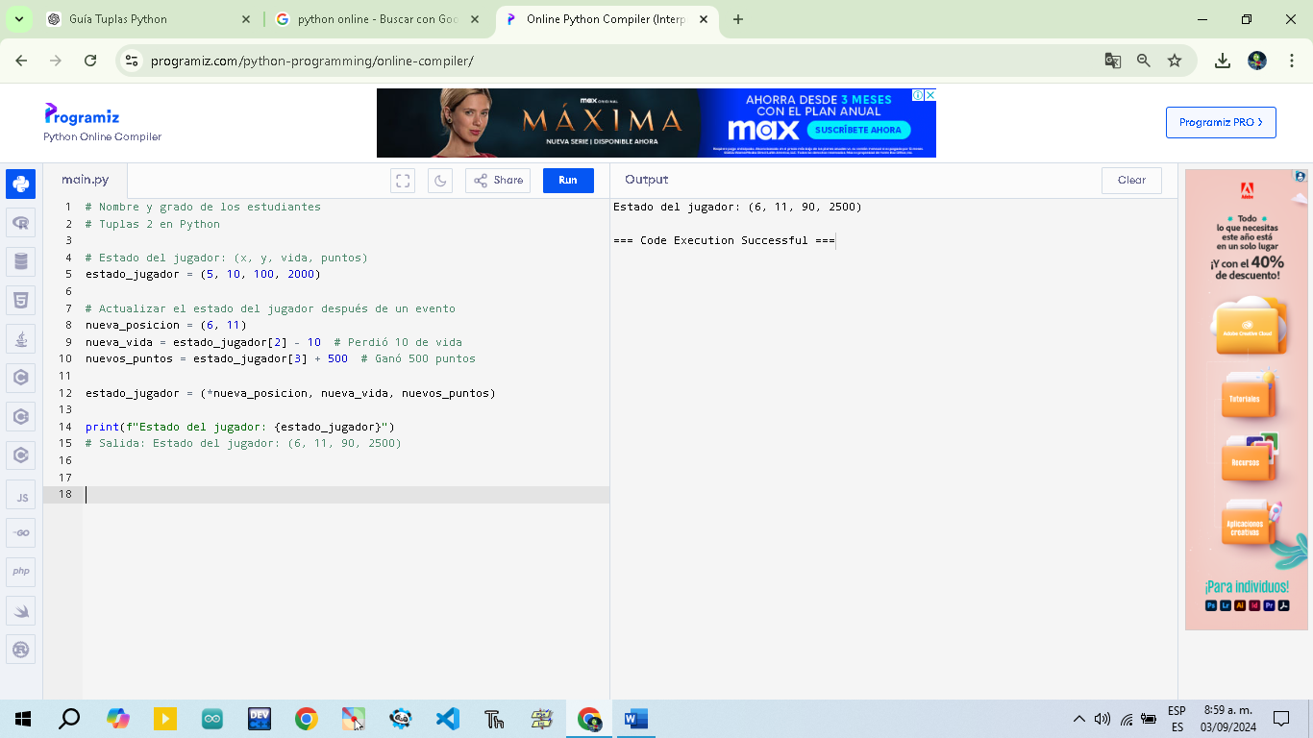

**5)** Puedes usar tuplas para devolver múltiples valores desde una función.

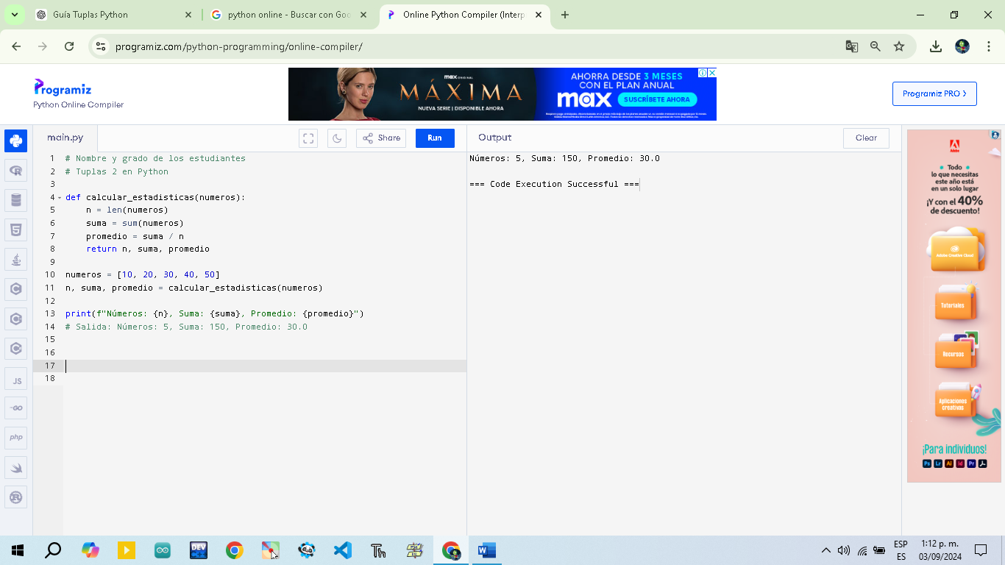

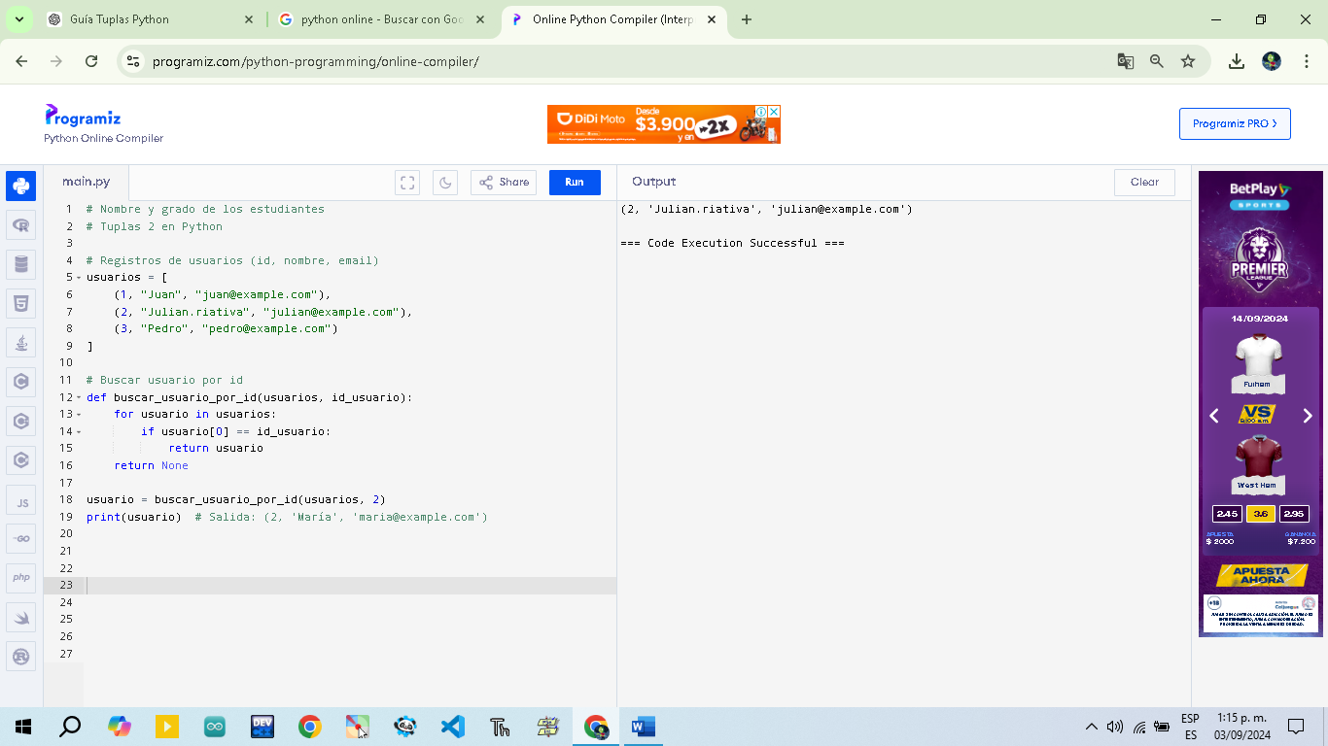**6)** Las tuplas se pueden utilizar para almacenar registros inmutables de información de usuarios.

**7)** Las tuplas pueden ser útiles para ordenar datos según diferentes criterios.

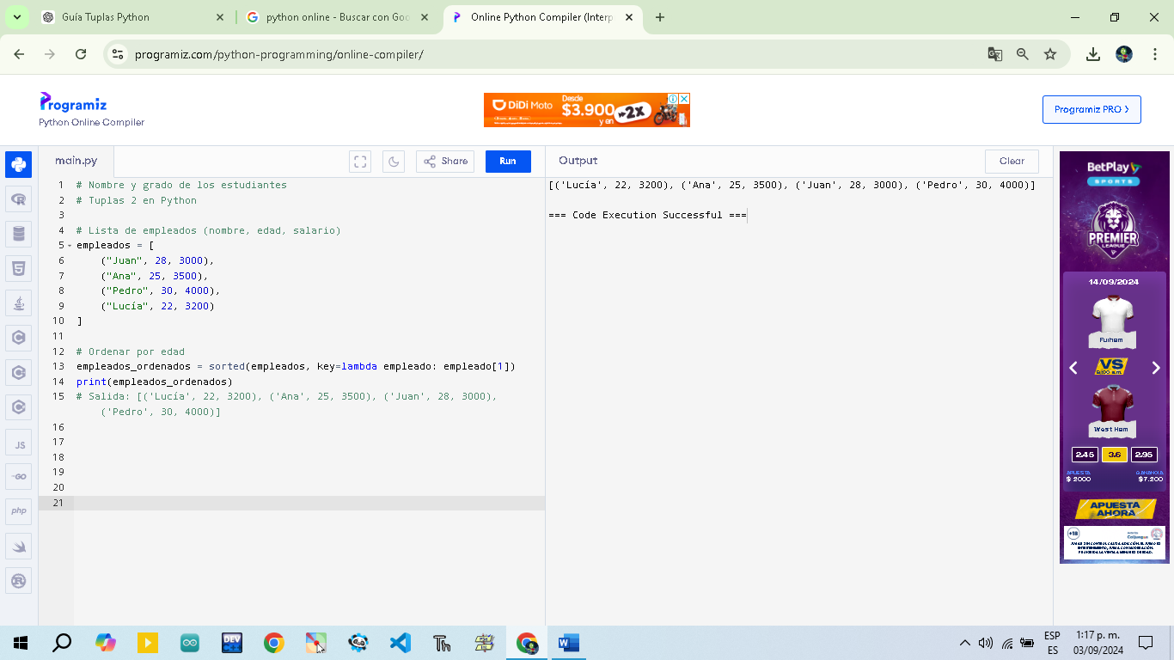

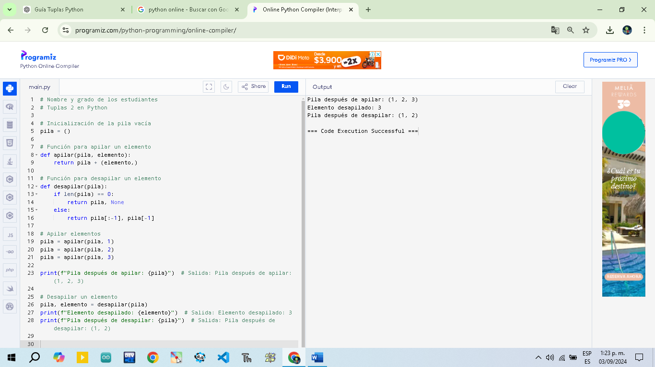**8)** Aunque normalmente se usarían listas para implementar una pila, aquí se muestra cómo hacerlo con tuplas para ilustrar el concepto.

**9)** En este ejemplo, se usan tuplas para representar aristas en un gráfico.

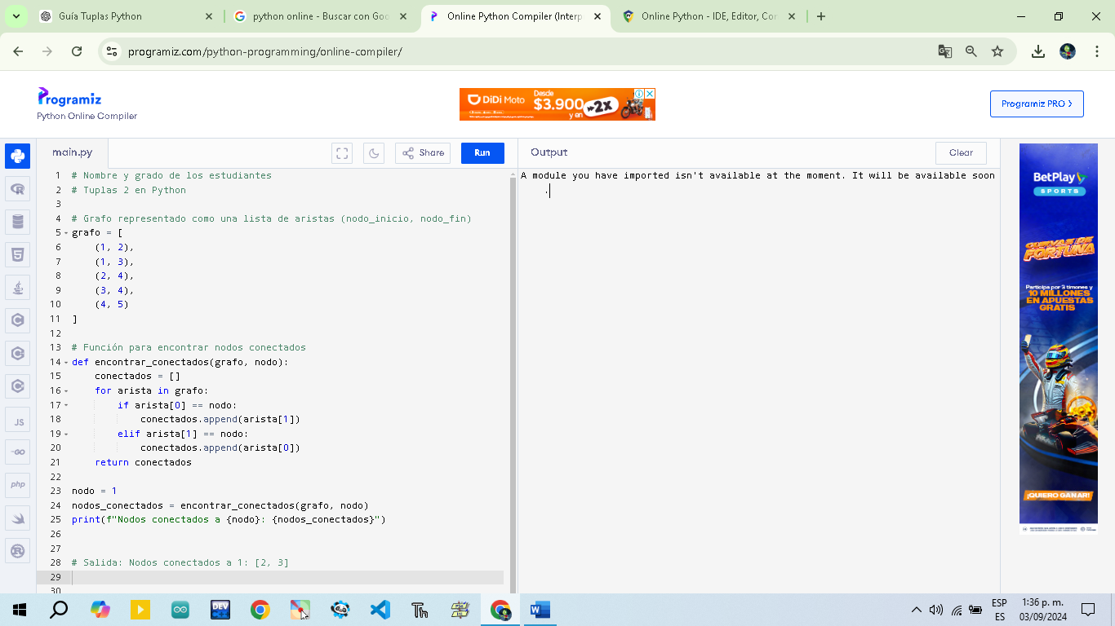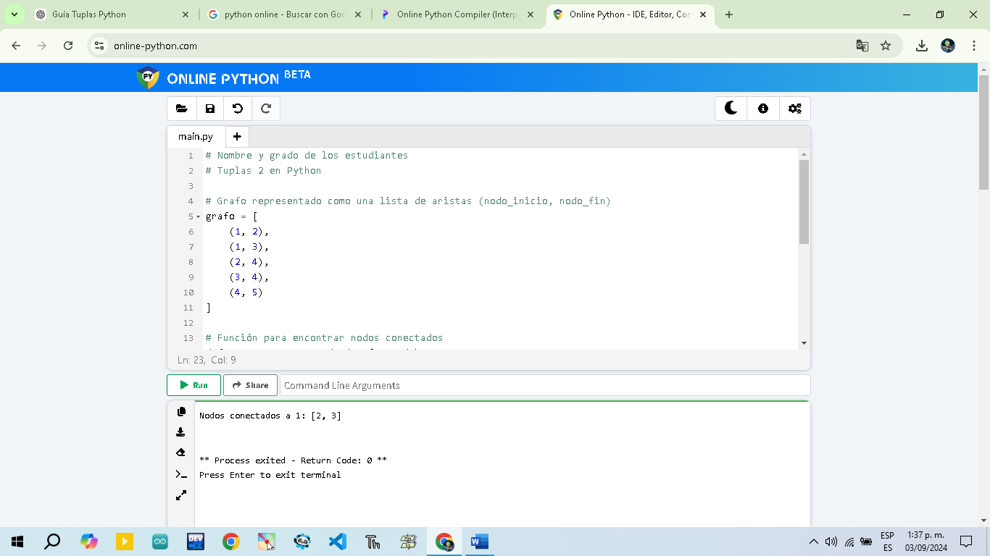

**10)** Este ejemplo muestra cómo las tuplas pueden ser útiles para agrupar datos en estructuras más complejas.

